**LAPORAN**

**Muhammad Haikal Al Rasyid | 2107411025 | Teknik Informatika 2A**

**Pemrograman Web Dasar – CSS Flexible Box**

**Tampilan Program Materi Web Dengan Flexible Box**

1. Source Code sc01(slide04).html
2. *<!-- flex-direction (slide 4) -->*
3. <!DOCTYPE html>
4. <html>
5. <head>
6. <title>Belajar CSS</title>
7. <style>
8. #container {
9. display: flex;
10. flex-direction: row;
11. padding: 15px;
12. background-color: #0662cd;
13. }
14. .box {
15. background-color: #78ff07;
16. padding: 10px 20px;
17. font-size: 20px;
18. border-radius: 3px;
19. border: 1px solid black;
20. }
21. </style>
22. </head>
23. <body>
24. <h1>Belajar CSS</h1>
25. <h2>flex-direction (slide 4)</h2>
26. <div id="container">
27. <div class="box box1">1</div>
28. <div class="box box2">2</div>
29. <div class="box box3">3</div>
30. <div class="box box4">4</div>
31. <div class="box box5">5</div>
32. </div>
33. </body>
34. </html>
35. Tampilan sc01(slide04).html

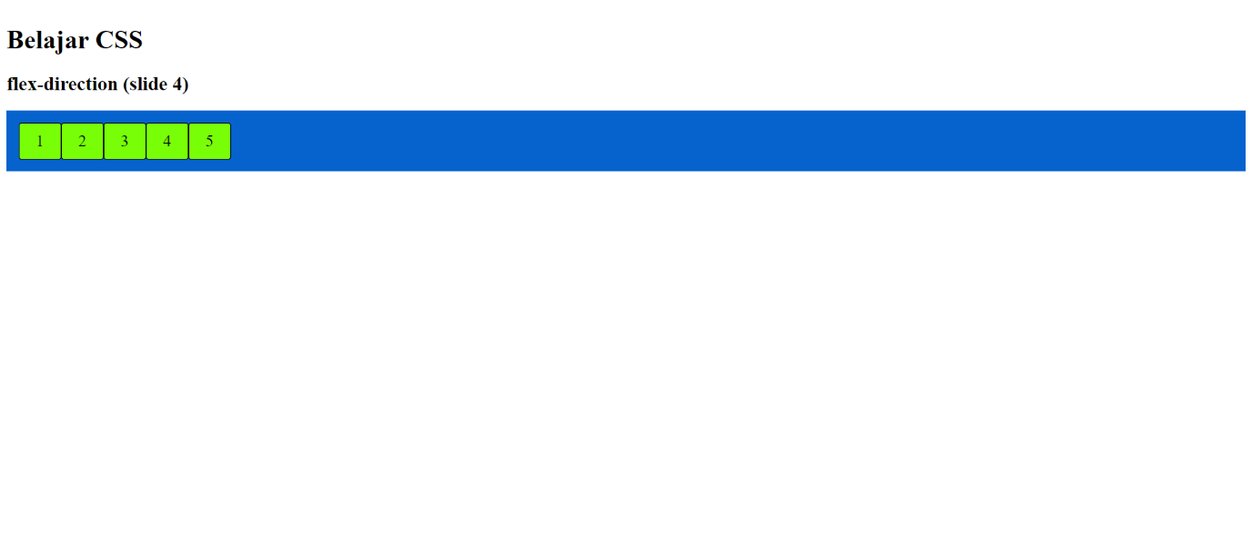

1. Penjelasan sc01(slide04).html
   * Di dalam tag style, mulai line 7, selector id bernama container memiliki properti display dengan value flex dan flex-direction dengan value row, keduanya memiliki arti yakni semua item yang ada di dalam tag ini nantinya akan ditampilkan secara flex dan akan mengarah secara horizontal, dari kiri ke kanan. Selector ini juga memiliki properti padding dengan value 15px dan background-color dengan value #0662cd.
   * Di dalam tag style, mulai line 14, selector class bernama box memiliki properti background-color dengan value #78ff07, padding dengan value 10px 20px, font-size dengan value 20px, border-radius dengan value 3px, dan border dengan value 1px solid black.
   * Di dalam tag div berid container, terdapat 5 tag div yang masing-masing memiliki class box dan box sesuai nomor.
2. Source Code sc02(slide05).html
3. *<!-- flex-wrap (slide 5) -->*
4. <!DOCTYPE html>
5. <html>
6. <head>
7. <title>Belajar CSS</title>
8. <style>
9. #container {
10. display: flex;
11. flex-wrap: nowrap;
12. background-color: #0662cd;
13. padding: 15px;
14. overflow-y: auto;
15. }
16. .box {
17. background-color: #78ff07;
18. padding: 5px 40px;
19. font-size: 20px;
20. border-radius: 3px;
21. border: 1px solid black;
22. }
23. </style>
24. </head>
25. <body>
26. <h1>Belajar CSS</h1>
27. <h2>flex-wrap (slide 5)</h2>
28. <div id="container">
29. <div class="box box1">1</div>
30. <div class="box box2">2</div>
31. <div class="box box3">3</div>
32. <div class="box box4">4</div>
33. <div class="box box5">5</div>
34. <div class="box box6">6</div>
35. <div class="box box7">7</div>
36. <div class="box box8">8</div>
37. <div class="box box9">9</div>
38. <div class="box box10">10</div>
39. <div class="box box11">11</div>
40. <div class="box box12">12</div>
41. </div>
42. </body>
43. </html>
44. Tampilan sc02(slide05).html

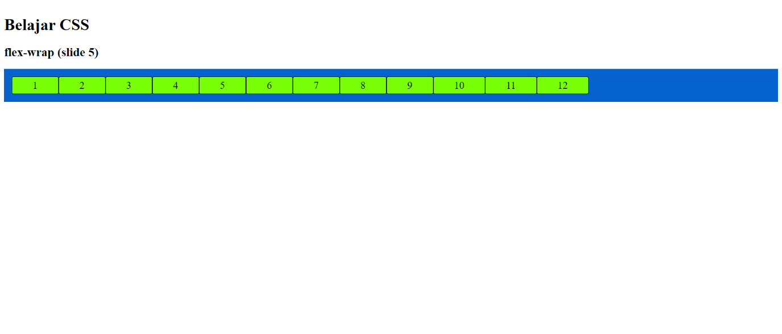

1. Penjelasan sc02(slide05).html
   * Di dalam tag style, mulai line 7, selector id bernama container memiliki properti display dengan value flex dan flex-wrap dengan value nowrap, keduanya memiliki arti yakni semua item yang ada di dalam tag ini nantinya akan ditampilkan secara flex dan tidak akan dipindahkan pada baris baru, dengan kata lain item akan dijejerkan mengarah secara horizontal, dari kiri ke kanan, walaupun sudah melewati batas page view. Selector ini juga memiliki properti background-color dengan value #0662cd, padding dengan value 15px dan overflow-y dengan value auto.
   * Di dalam tag style, mulai line 14, selector class bernama box memiliki properti background-color dengan value #78ff07, padding dengan value 5px 40px, font-size dengan value 20px, border-radius dengan value 3px, dan border dengan value 1px solid black.
   * Di dalam tag div berid container, terdapat 12 tag div yang masing-masing memiliki class box dan box sesuai nomor.
2. Source Code sc03(slide06).html
3. *<!-- flex-flow shorthand (slide 6) -->*
4. <!DOCTYPE html>
5. <html>
6. <head>
7. <title>Belajar CSS</title>
8. <style>
9. #container {
10. display: flex;
11. flex-flow: row wrap;
12. background-color: #0662cd;
13. padding: 15px;
14. }
15. .box {
16. background-color: #78ff07;
17. padding: 5px 40px;
18. font-size: 20px;
19. border-radius: 3px;
20. border: 1px solid black;
21. }
22. </style>
23. </head>
24. <body>
25. <h1>Belajar CSS</h1>
26. <h2>flex-flow shorthand (slide 6)</h2>
27. <div id="container">
28. <div class="box box1">1</div>
29. <div class="box box2">2</div>
30. <div class="box box3">3</div>
31. <div class="box box4">4</div>
32. <div class="box box5">5</div>
33. <div class="box box6">6</div>
34. <div class="box box7">7</div>
35. <div class="box box8">8</div>
36. <div class="box box9">9</div>
37. <div class="box box10">10</div>
38. <div class="box box11">11</div>
39. <div class="box box12">12</div>
40. </div>
41. </body>
42. </html>
43. Tampilan sc03(slide06).html

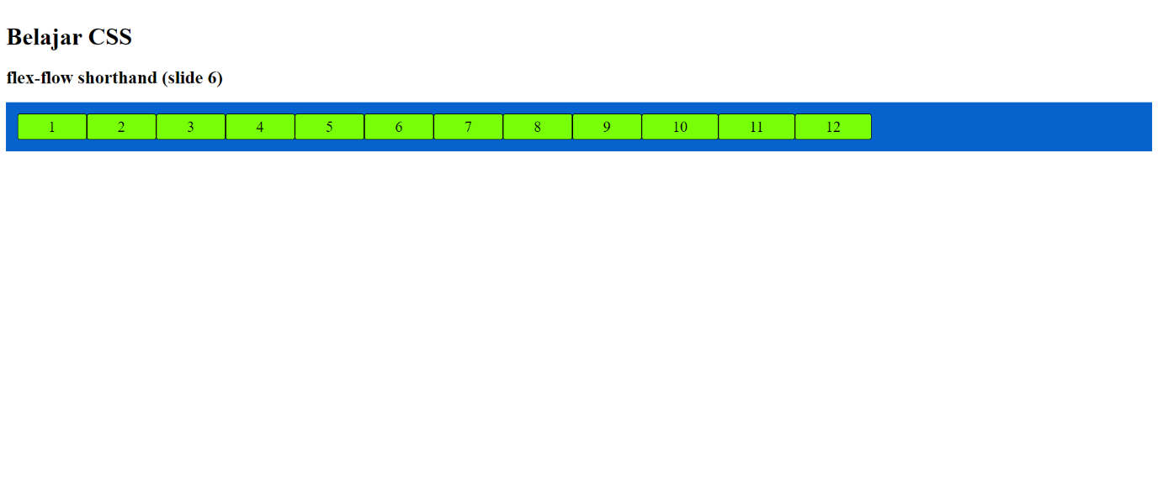

1. Penjelasan sc03(slide06).html
   * Di dalam tag style, mulai line 7, selector id bernama container memiliki properti display dengan value flex dan flex-flow dengan value row nowrap, keduanya memiliki arti yakni semua item yang ada di dalam tag ini nantinya akan ditampilkan secara flex dan tidak akan dipindahkan pada baris baru, dengan kata lain item akan dijejerkan mengarah secara horizontal, dari kiri ke kanan, walaupun sudah melewati batas page view. Selector ini juga memiliki properti background-color dengan value #0662cd dan padding dengan value 15px.
   * Di dalam tag style, mulai line 13, selector class bernama box memiliki properti background-color dengan value #78ff07, padding dengan value 5px 40px, font-size dengan value 20px, border-radius dengan value 3px, dan border dengan value 1px solid black.
   * Di dalam tag div berid container, terdapat 12 tag div yang masing-masing memiliki class box dan box sesuai nomor.
2. Source Code sc04(slide07).html
3. *<!-- justify-content (slide 7) -->*
4. <!DOCTYPE html>
5. <html>
6. <head>
7. <title>Belajar CSS</title>
8. <style>
9. #container {
10. display: flex;
11. justify-content: flex-start;
12. padding: 15px;
13. background-color: #0662cd;
14. }
15. .box {
16. background-color: #78ff07;
17. padding: 10px 20px;
18. font-size: 20px;
19. border-radius: 3px;
20. border: 1px solid black;
21. }
22. </style>
23. </head>
24. <body>
25. <h1>Belajar CSS</h1>
26. <h2>justify-content (slide 7)</h2>
27. <div id="container">
28. <div class="box box1">1</div>
29. <div class="box box2">2</div>
30. <div class="box box3">3</div>
31. </div>
32. </body>
33. </html>
34. Tampilan sc04(slide07).html

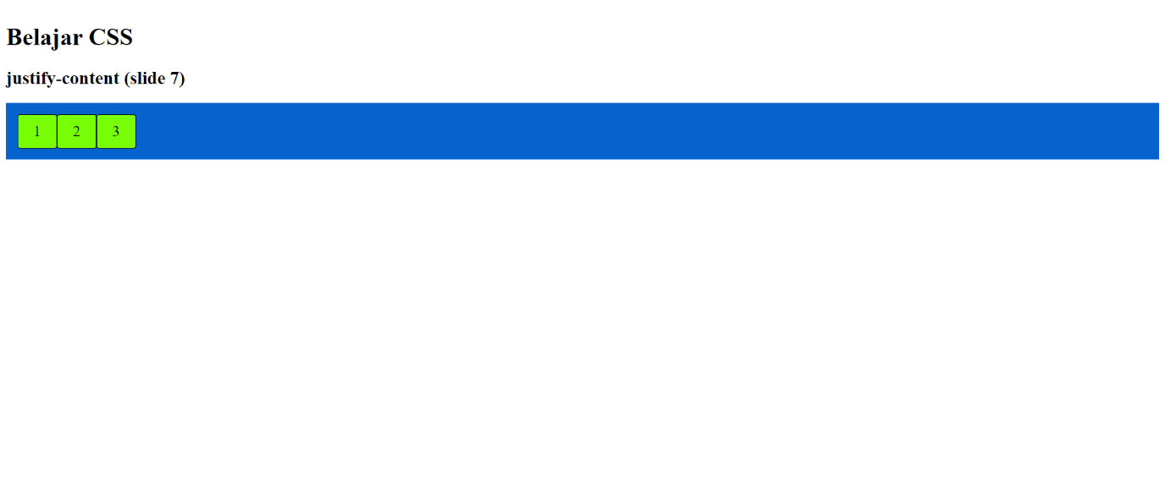

1. Penjelasan sc04(slide07).html
   * Di dalam tag style, mulai line 7, selector id bernama container memiliki properti display dengan value flex dan justify-content dengan value flex-start, keduanya memiliki arti yakni semua item yang ada di dalam tag ini nantinya akan ditampilkan secara flex dan akan dijejerkan mengarah secara horizontal, dari sumbu awal container tempat item ini berada. Selector ini juga memiliki properti padding dengan value 15px dan background-color dengan value #0662cd.
   * Di dalam tag style, mulai line 13, selector class bernama box memiliki properti background-color dengan value #78ff07, padding dengan value 10px 20px, font-size dengan value 20px, border-radius dengan value 3px, dan border dengan value 1px solid black.
   * Di dalam tag div berid container, terdapat 3 tag div yang masing-masing memiliki class box dan box sesuai nomor.
2. Source Code sc05(slide08).html
3. *<!-- align-items (slide 8) -->*
4. <!DOCTYPE html>
5. <html>
6. <head>
7. <title>Belajar CSS</title>
8. <style>
9. #container {
10. display: flex;
11. flex-wrap: wrap;
12. align-items: stretch;
13. background-color: #0662cd;
14. padding: 15px;
15. height: 300px;
16. }
17. .box {
18. background-color: #78ff07;
19. padding: 5px 40px;
20. font-size: 20px;
21. border-radius: 3px;
22. border: 1px solid black;
23. }
24. </style>
25. </head>
26. <body>
27. <h1>Belajar CSS</h1>
28. <h2>align-items (slide 8)</h2>
29. <div id="container">
30. <div class="box box1">1</div>
31. <div class="box box2">2</div>
32. <div class="box box3">3</div>
33. <div class="box box4">4</div>
34. <div class="box box5">5</div>
35. <div class="box box6">6</div>
36. <div class="box box7">7</div>
37. <div class="box box8">8</div>
38. <div class="box box9">9</div>
39. <div class="box box10">10</div>
40. <div class="box box11">11</div>
41. <div class="box box12">12</div>
42. </div>
43. </body>
44. </html>
45. Tampilan sc05(slide08).html

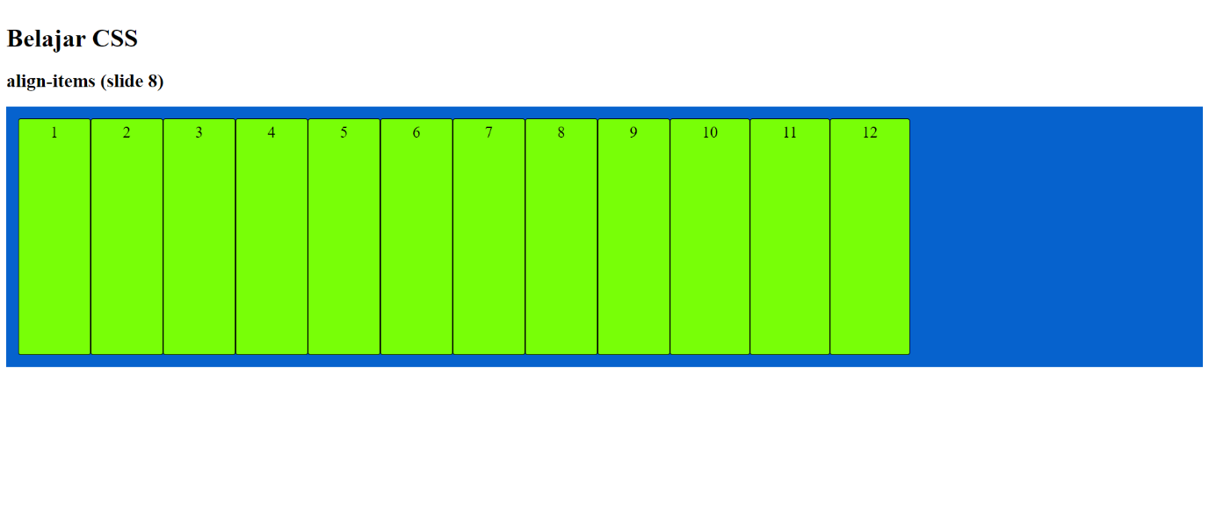

1. Penjelasan sc05(slide08).html
   * Di dalam tag style, mulai line 7, selector id bernama container memiliki properti display dengan value flex, flex-wrap dengan value wrap, dan align-items dengan value stretch, ketiganya memiliki arti yakni semua item yang ada di dalam tag ini nantinya akan ditampilkan secara flex dan akan dipindahkan pada baris baru jika melewati batas page view, item di dalamnya akan dijejerkan mengarah secara horizontal, dari kiri ke kanan, dan panjang item di dalamnya akan menyesuaikan dengan panjang kontainernya. Selector ini juga memiliki properti background-color dengan value #0662cd, padding dengan value 15px dan height dengan value 300px.
   * Di dalam tag style, mulai line 15, selector class bernama box memiliki properti background-color dengan value #78ff07, padding dengan value 5px 40px, font-size dengan value 20px, border-radius dengan value 3px, dan border dengan value 1px solid black.
   * Di dalam tag div berid container, terdapat 12 tag div yang masing-masing memiliki class box dan box sesuai nomor.
2. Source Code sc06(slide09).html
3. *<!-- align-content (slide 9) -->*
4. <!DOCTYPE html>
5. <html>
6. <head>
7. <title>Belajar CSS</title>
8. <style>
9. #container {
10. display: flex;
11. flex-wrap: wrap;
12. align-content: stretch;
13. background-color: #0662cd;
14. padding: 15px;
15. height: 300px;
16. }
17. .box {
18. background-color: #78ff07;
19. padding: 5px 40px;
20. font-size: 20px;
21. border-radius: 3px;
22. border: 1px solid black;
23. }
24. </style>
25. </head>
26. <body>
27. <h1>Belajar CSS</h1>
28. <h2>align-content (slide 9)</h2>
29. <div id="container">
30. <div class="box box1">1</div>
31. <div class="box box2">2</div>
32. <div class="box box3">3</div>
33. <div class="box box4">4</div>
34. <div class="box box5">5</div>
35. <div class="box box6">6</div>
36. <div class="box box7">7</div>
37. <div class="box box8">8</div>
38. <div class="box box9">9</div>
39. <div class="box box10">10</div>
40. <div class="box box11">11</div>
41. <div class="box box12">12</div>
42. </div>
43. </body>
44. </html>
45. Tampilan sc06(slide09).html

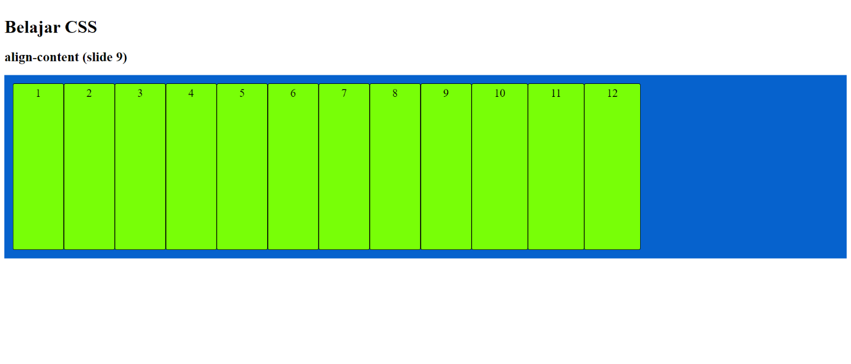

1. Penjelasan sc06(slide09).html
   * Di dalam tag style, mulai line 7, selector id bernama container memiliki properti display dengan value flex, flex-wrap dengan value wrap, dan align-content dengan value stretch, ketiganya memiliki arti yakni semua item yang ada di dalam tag ini nantinya akan ditampilkan secara flex dan akan dipindahkan pada baris baru jika melewati batas page view, item di dalamnya akan dijejerkan mengarah secara horizontal, dari kiri ke kanan, dan panjang item di dalamnya akan menyesuaikan dengan panjang kontainernya. Selector ini juga memiliki properti background-color dengan value #0662cd, padding dengan value 15px dan height dengan value 300px.
   * Di dalam tag style, mulai line 15, selector class bernama box memiliki properti background-color dengan value #78ff07, padding dengan value 5px 40px, font-size dengan value 20px, border-radius dengan value 3px, dan border dengan value 1px solid black.
   * Di dalam tag div berid container, terdapat 12 tag div yang masing-masing memiliki class box dan box sesuai nomor.
2. Source Code sc07(slide10).html
3. *<!-- order (slide 10) -->*
4. <!DOCTYPE html>
5. <html>
6. <head>
7. <title>Belajar CSS</title>
8. <style>
9. #container {
10. display: flex;
11. flex-wrap: wrap;
12. background-color: #0662cd;
13. padding: 15px;
14. }
15. .box {
16. background-color: #78ff07;
17. padding: 5px 40px;
18. font-size: 20px;
19. border-radius: 3px;
20. border: 1px solid black;
21. }
22. .box1 {
23. order: 3;
24. }
25. .box2 {
26. order: 5;
27. }
28. .box3 {
29. order: 4;
30. }
31. .box4 {
32. order: 1;
33. }
34. .box5 {
35. order: 2;
36. }
37. </style>
38. </head>
39. <body>
40. <h1>Belajar CSS</h1>
41. <h2>order (slide 10)</h2>
42. <div id="container">
43. <div class="box box1">1</div>
44. <div class="box box2">2</div>
45. <div class="box box3">3</div>
46. <div class="box box4">4</div>
47. <div class="box box5">5</div>
48. </div>
49. </body>
50. </html>
51. Tampilan sc07(slide10).html

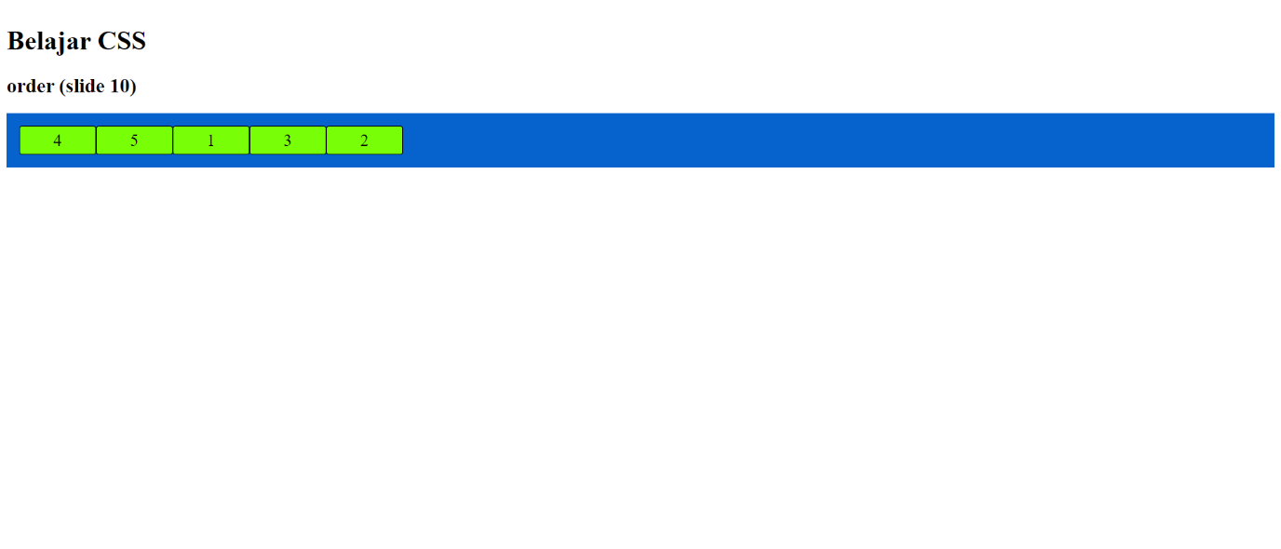

1. Penjelasan sc07(slide10).html
   * Di dalam tag style, mulai line 7, selector id bernama container memiliki properti display dengan value flex dan flex-wrap dengan value wrap, keduanya memiliki arti yakni semua item yang ada di dalam tag ini nantinya akan ditampilkan secara flex dan akan mengarah secara horizontal, dari kiri ke kanan, dan item yang sudah melewati page view akan ditampilkan pada baris baru. Selector ini juga memiliki properti background-color dengan value #0662cd dan padding dengan value 15px.
   * Di dalam tag style, mulai line 13, selector class bernama box memiliki properti background-color dengan value #78ff07, padding dengan value 5px 40px, font-size dengan value 20px, border-radius dengan value 3px, dan border dengan value 1px solid black.
   * Di dalam tag style, mulai line 20, selector class bernama box1 memiliki properti order dengan value 3.
   * Di dalam tag style, mulai line 23, selector class bernama box2 memiliki properti order dengan value 5.
   * Di dalam tag style, mulai line 26, selector class bernama box3 memiliki properti order dengan value 4.
   * Di dalam tag style, mulai line 29, selector class bernama box4 memiliki properti order dengan value 1.
   * Di dalam tag style, mulai line 32, selector class bernama box5 memiliki properti order dengan value 2.
   * Di dalam tag div berid container, terdapat 5 tag div yang masing-masing memiliki class box dan box sesuai nomor nantinya tiap box ini akan diurutkan sesuai dengan value properti ordernya, mulai dari yang terkecil ke yang terbesar.
2. Source Code sc08(slide11).html
3. *<!-- flex-grow (slide 11) -->*
4. <!DOCTYPE html>
5. <html>
6. <head>
7. <title>Belajar CSS</title>
8. <style>
9. #container {
10. display: flex;
11. flex-wrap: wrap;
12. background-color: #0662cd;
13. padding: 15px;
14. }
15. .box {
16. background-color: #78ff07;
17. padding: 5px 40px;
18. font-size: 20px;
19. border-radius: 3px;
20. border: 1px solid black;
21. }
22. .box1 {
23. flex-grow: 1;
24. }
25. .box2 {
26. flex-grow: 2;
27. }
28. .box3 {
29. flex-grow: 1;
30. }
31. </style>
32. </head>
33. <body>
34. <h1>Belajar CSS</h1>
35. <h2>flex-grow (slide 11)</h2>
36. <div id="container">
37. <div class="box box1">1</div>
38. <div class="box box2">2</div>
39. <div class="box box3">3</div>
40. </div>
41. </body>
42. </html>
43. Tampilan sc08(slide11).html

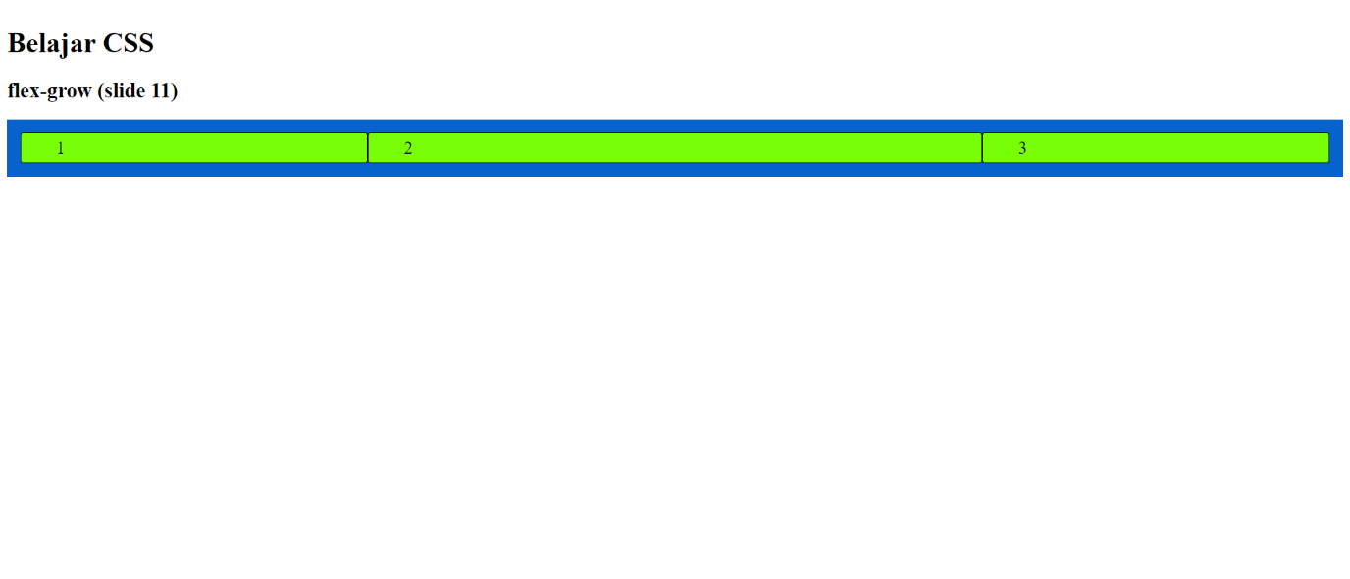

1. Penjelasan sc08(slide11).html
   * Di dalam tag style, mulai line 7, selector id bernama container memiliki properti display dengan value flex dan flex-wrap dengan value wrap, keduanya memiliki arti yakni semua item yang ada di dalam tag ini nantinya akan ditampilkan secara flex dan akan mengarah secara horizontal, dari kiri ke kanan, dan item yang sudah melewati page view akan ditampilkan pada baris baru. Selector ini juga memiliki properti background-color dengan value #0662cd dan padding dengan value 15px.
   * Di dalam tag style, mulai line 13, selector class bernama box memiliki properti background-color dengan value #78ff07, padding dengan value 5px 40px, font-size dengan value 20px, border-radius dengan value 3px, dan border dengan value 1px solid black.
   * Di dalam tag style, mulai line 20, selector class bernama box1 memiliki properti flex-grow dengan value 1.
   * Di dalam tag style, mulai line 23, selector class bernama box2 memiliki properti flex-grow dengan value 2.
   * Di dalam tag style, mulai line 26, selector class bernama box3 memiliki properti flex-grow dengan value 1.
   * Di dalam tag div berid container, terdapat 3 tag div yang masing-masing memiliki class box dan box sesuai nomor nantinya tiap box ini akan memiliki rasio sesuai dengan value properti flex-grow, box1 1/4, box2 2/4, dan box3 1/4.
2. Source Code sc09(slide12).html
3. *<!-- flex-shrink (slide 12) -->*
4. <!DOCTYPE html>
5. <html>
6. <head>
7. <title>Belajar CSS</title>
8. <style>
9. #container {
10. display: flex;
11. background-color: #0662cd;
12. padding: 15px;
13. }
14. .box {
15. background-color: #78ff07;
16. padding: 5px 40px;
17. font-size: 20px;
18. border-radius: 3px;
19. border: 1px solid black;
20. width: 30%;
21. }
22. .box1 {
23. flex-shrink: 1;
24. }
25. .box2 {
26. flex-shrink: 2;
27. }
28. .box3 {
29. flex-shrink: 1;
30. }
31. .box4 {
32. flex-shrink: 1;
33. }
34. </style>
35. </head>
36. <body>
37. <h1>Belajar CSS</h1>
38. <h2>flex-shrink (slide 12)</h2>
39. <div id="container">
40. <div class="box box1">1</div>
41. <div class="box box2">2</div>
42. <div class="box box3">3</div>
43. <div class="box box4">4</div>
44. </div>
45. </body>
46. </html>
47. Tampilan sc09(slide12).html

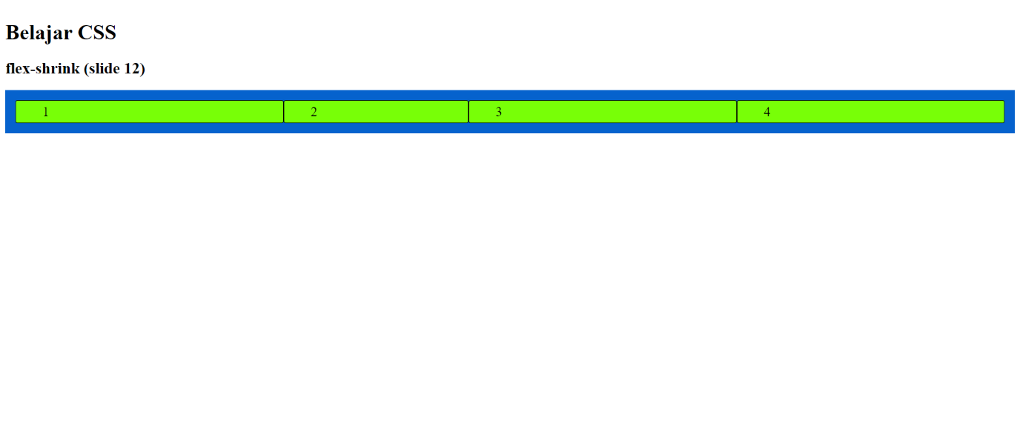

1. Penjelasan sc09(slide12).html
   * Di dalam tag style, mulai line 7, selector id bernama container memiliki properti display dengan value flex yang memiliki arti yakni semua item yang ada di dalam tag ini nantinya akan ditampilkan secara flex. Selector ini juga memiliki properti background-color dengan value #0662cd dan padding dengan value 15px.
   * Di dalam tag style, mulai line 12, selector class bernama box memiliki properti background-color dengan value #78ff07, padding dengan value 5px 40px, font-size dengan value 20px, border-radius dengan value 3px, border dengan value 1px solid black, dan width dengan value 30%.
   * Di dalam tag style, mulai line 20, selector class bernama box1 memiliki properti flex-shrink dengan value 1.
   * Di dalam tag style, mulai line 23, selector class bernama box2 memiliki properti flex- shrink dengan value 2.
   * Di dalam tag style, mulai line 26, selector class bernama box3 memiliki properti flex- shrink dengan value 1.
   * Di dalam tag style, mulai line 29, selector class bernama box4 memiliki properti flex- shrink dengan value 1.
   * Di dalam tag div berid container, terdapat 4 tag div yang masing-masing memiliki class box dan box sesuai nomor nantinya tiap box ini akan memiliki rasio sesuai dengan value properti flex-shrink, box1 2/7, box2 1/7, box3 2/7, dan box4 2/7.
2. Source Code sc10(slide13).html
3. *<!-- flex-basis (slide 13) -->*
4. <!DOCTYPE html>
5. <html>
6. <head>
7. <title>Belajar CSS</title>
8. <style>
9. #container {
10. display: flex;
11. flex-wrap: wrap;
12. background-color: #0662cd;
13. padding: 15px;
14. }
15. .box {
16. background-color: #78ff07;
17. padding: 5px 20px;
18. font-size: 20px;
19. border-radius: 3px;
20. border: 1px solid black;
21. flex-basis: 120px;
22. }
23. </style>
24. </head>
25. <body>
26. <h1>Belajar CSS</h1>
27. <h2>flex-basis (slide 13)</h2>
28. <div id="container">
29. <div class="box box1">1</div>
30. <div class="box box2">2</div>
31. <div class="box box3">3</div>
32. </div>
33. </body>
34. </html>
35. Tampilan sc10(slide13).html

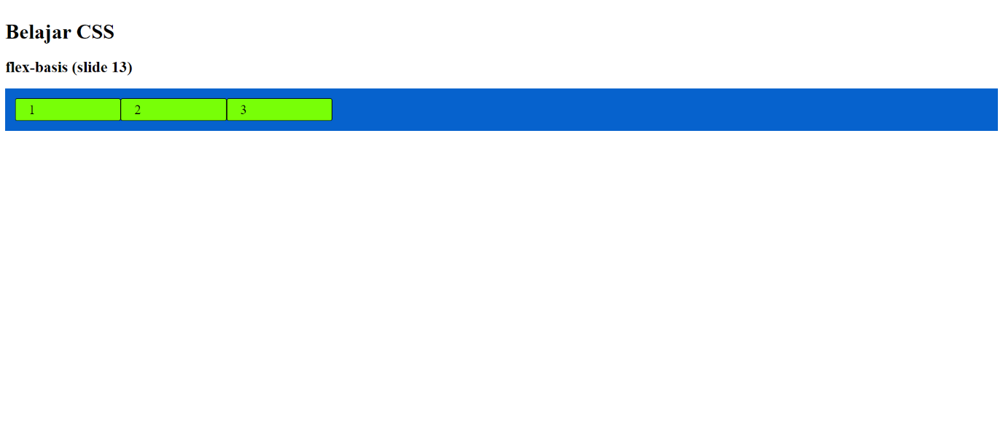

1. Penjelasan sc10(slide13).html
   * Di dalam tag style, mulai line 7, selector id bernama container memiliki properti display dengan value flex dan flex-wrap dengan value wrap, keduanya memiliki arti yakni semua item yang ada di dalam tag ini nantinya akan ditampilkan secara flex dan akan mengarah secara horizontal, dari kiri ke kanan, dan item yang sudah melewati page view akan ditampilkan pada baris baru. Selector ini juga memiliki properti background-color dengan value #0662cd dan padding dengan value 15px.
   * Di dalam tag style, mulai line 13, selector class bernama box memiliki properti background-color dengan value #78ff07, padding dengan value 5px 20px, font-size dengan value 20px, border-radius dengan value 3px, border dengan value 1px solid black, dan flex-basis dengan value 120px.
   * Di dalam tag div berid container, terdapat 3 tag div yang masing-masing memiliki class box dan box sesuai nomor width dari tiap item akan menyesuaikan dengan sendiri terhadap main-axis atau cross axis.
2. Source Code sc11(slide14).html
3. *<!-- flex shorthand (slide 14) -->*
4. <!DOCTYPE html>
5. <html>
6. <head>
7. <title>Belajar CSS</title>
8. <style>
9. #container {
10. display: flex;
11. flex-flow: wrap column;
12. background-color: #0662cd;
13. padding: 15px;
14. }
15. .box {
16. background-color: #78ff07;
17. padding: 5px 20px;
18. font-size: 20px;
19. border-radius: 3px;
20. border: 1px solid black;
21. flex: 0 0 150px;
22. }
23. </style>
24. </head>
25. <body>
26. <h1>Belajar CSS</h1>
27. <h2>flex shorthand (slide 14)</h2>
28. <div id="container">
29. <div class="box box1">1</div>
30. <div class="box box2">2</div>
31. <div class="box box3">3</div>
32. </div>
33. </body>
34. </html>
35. Tampilan sc11(slide14).html

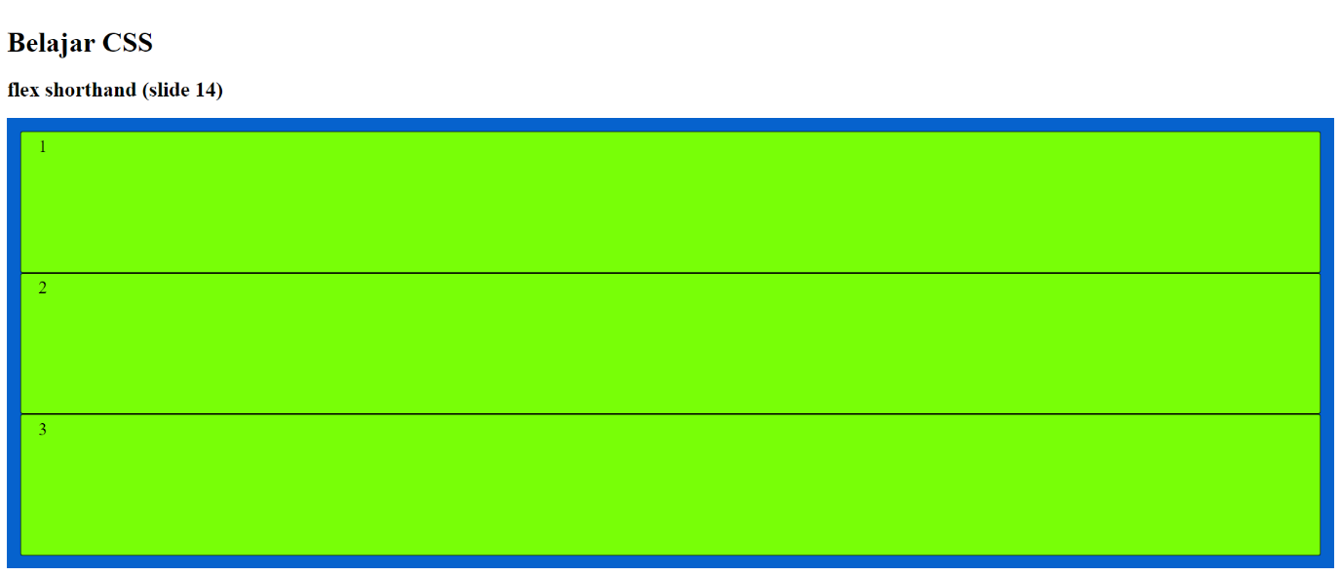

1. Penjelasan sc11(slide14).html
   * Di dalam tag style, mulai line 7, selector id bernama container memiliki properti display dengan value flex dan flex-flow dengan value wrap column, keduanya memiliki arti yakni semua item yang ada di dalam tag ini nantinya akan ditampilkan secara flex dan akan mengarah secara vertikal, dari atas ke bawah. Selector ini juga memiliki properti background-color dengan value #0662cd dan padding dengan value 15px.
   * Di dalam tag style, mulai line 13, selector class bernama box memiliki properti background-color dengan value #78ff07, padding dengan value 5px 20px, font-size dengan value 20px, border-radius dengan value 3px, border dengan value 1px solid black, dan flex dengan value 0 0 150px, yang tiap valuenya menentukan value dari flex-grow, flex-shrink, dan flex-basis.
   * Di dalam tag div berid container, terdapat 3 tag div yang masing-masing memiliki class box dan box sesuai nomor.
2. Source Code sc12(slide15).html
3. *<!-- align-self (slide 15) -->*
4. <!DOCTYPE html>
5. <html>
6. <head>
7. <title>Belajar CSS</title>
8. <style>
9. #container {
10. display: flex;
11. flex-wrap: wrap;
12. background-color: #0662cd;
13. padding: 15px;
14. height: 300px;
15. }
16. .box {
17. background-color: #78ff07;
18. padding: 5px 20px;
19. margin: 10px;
20. font-size: 20px;
21. border-radius: 3px;
22. border: 1px solid black;
23. }
24. .flex-start {
25. align-self: flex-start;
26. }
27. .center {
28. align-self: center;
29. }
30. .flex-end {
31. align-self: flex-end;
32. }
33. .stretch {
34. align-self: stretch;
35. }
36. </style>
37. </head>
38. <body>
39. <h1>Belajar CSS</h1>
40. <h2>align-self (slide 15)</h2>
41. <div id="container">
42. <div class="box">Default</div>
43. <div class="box flex-start">Flex Start</div>
44. <div class="box center">Center</div>
45. <div class="box flex-end">Flex End</div>
46. <div class="box stretch">Stretch (default)</div>
47. </div>
48. </body>
49. </html>
50. Tampilan sc12(slide15).html

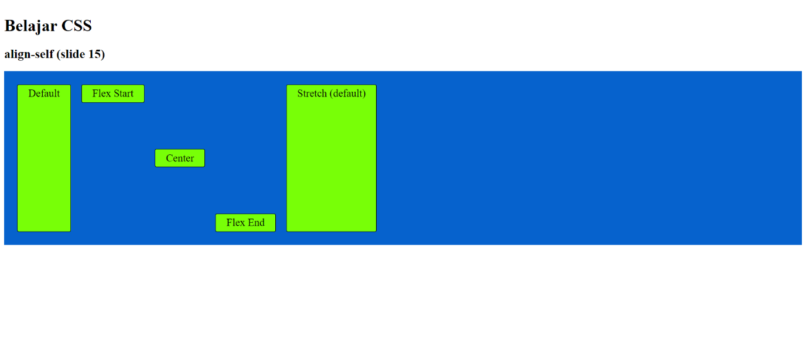

1. Penjelasan sc12(slide15).html
   * Di dalam tag style, mulai line 7, selector id bernama container memiliki properti display dengan value flex dan flex-wrap dengan value wrap, keduanya memiliki arti yakni semua item yang ada di dalam tag ini nantinya akan ditampilkan secara flex dan akan mengarah secara horizontal, dari kiri ke kanan, dan item yang sudah melewati page view akan ditampilkan pada baris baru. Selector ini juga memiliki properti background-color dengan value #0662cd, padding dengan value 15px, dan height dengan value 300px.
   * Di dalam tag style, mulai line 14, selector class bernama box memiliki properti background-color dengan value #78ff07, padding dengan value 5px 20px, margin dengan value 10px, font-size dengan value 20px, border-radius dengan value 3px, dan border dengan value 1px solid black.
   * Di dalam tag style, mulai line 22, selector class bernama flex-start memiliki properti align-self dengan value flex-start, yang nantinya item yang memiliki class ini akan ditampilkan pada bagian awal cross axis.
   * Di dalam tag style, mulai line 25, selector class bernama center memiliki properti align-self dengan value center, yang nantinya item yang memiliki class ini akan ditampilkan pada bagian tengah cross axis.
   * Di dalam tag style, mulai line 28, selector class bernama flex-end memiliki properti align-self dengan value flex-end, yang nantinya item yang memiliki class ini akan ditampilkan pada bagian Akhir cross axis.
   * Di dalam tag style, mulai line 31, selector class bernama stretch memiliki properti align-self dengan value stretch, yang nantinya item yang memiliki class ini akan melebarkan dirinya menyesuaikan dengan container tempat ia berada.
   * Di dalam tag div berid container, terdapat 5 tag div yang masing-masing memiliki class box dan class yang berbeda-beda, tiap box ini akan mengikuti tampilan properti yang sudah disesuaikan.